第4节 机械能及其转化
一、学习目标
1.知道机械能包括动能和势能。

2.能用实例说明动能和势能之间可以相互转化，能解释有关动能、重力势能、弹性
势能之间相互转化的简单现象。
3.了解机械能守恒的含义。
学习重点是知道机械能。
学习难点是了解机械能守恒的含义。
二、知识点解读
知识点一：机械能
- 定义：动能和势能统称为机械能。
- 单位：J
（3）影响机械能大小的因素：①动能的大小；②重力势能的大小；③弹性势能的大小。
知识点二：动能和势能的转化
1.在一定的条件下，动能和势能可以互相转化。
2.物体只受到重力作用时，动能和重力势能在转化过程中，机械能的总和不变，即，机械能守恒。
三、深化理解知识点的例题及其解析
【例题1】体育测试中，小明立定跳远的运动轨迹如图所示，他在上升过程中（ ）
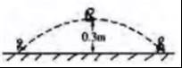
A．动能减小 B．动能增大 C．重力势能减小 D．重力势能不变
答案：A
【例题2】如图 所示，甲、乙两个质量不同的小球从相同高度静止释放，甲球下落过程中经过 P、Q 两点.忽略空气阻力，下列说法正确的是（ ）
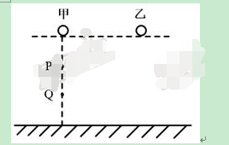
A.着地瞬间，两球的动能相等
B.甲球在P 点和 Q 点的机械能相等
C.释放瞬间，两球的重力势能相等
D.从释放到着地，两球所受重力做的功相等
答案：B
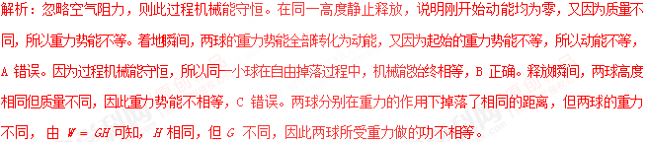
【例题3】如图所示，粗糙的弧形轨道竖直固定于水平面，一小球由A点以速度ν沿轨道滚下，经另一侧等高点B后到达最高点C．下列关于小球滚动过程的分析正确的是（ ）
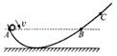
A．整个过程只有重力在对小球做功
B．小球在A、B两点具有的动能相同
C．小球在A、B、C三点的速度大小关系是ν_{A}＞ν_{B}＞ν_{C}
D．小球在A点具有的机械能等于它在C点具有的重力势能
答案：C
解析：A.小球受到竖直向下的重力的作用，下落中，移动了距离，小球的重力是做功的，因为是粗糙的弧形轨道，所以受摩擦力，要克服摩擦力做功，故A错误；
B.在粗糙的弧形轨道上受摩擦力，要克服摩擦力做功，所以小球下落过程中，机械能减小，故在A、B两点具有的动能不同，故B错误；
C.小球运动过程中，要克服摩擦力做功，机械能减小，小球质量不变，故小球在A、B、C三点的速度大小关系是ν_{A}＞ν_{B}＞ν_{C}，故C正确；
D.要克服摩擦力做功，机械能减小，故在A点具有的机械能大于它在C点具有的重力势能，故D错误。
【例题4】跳绳是大家喜爱的体育运动之一，小金的质量为50千克，每次跳起高度约为6厘米（人整体上升，如图所示），一分钟跳100次，下列说法正确的是（ ）
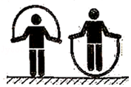
A．向上起跳过程中小金的动能持续增大
B．在整个跳绳过程中小金的机械能守恒
C．小金跳一次克服重力做功约 3 焦
D．小金在这一分钟内跳绳的功率约为 50 瓦
答案：D
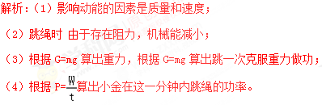
A.向上起跳过程中，质量不变，速度减小，小金的动能减小，故A错误；
B.人在跳绳的过程中，由于存在阻力，机械能减小，所以机械能不守恒，故B错误；
C.小金的重力为：G=mg=50kg×10N/kg=500N，
小金跳一次克服重力做功：W=Gh=500N×0.06m=30J，故C错误；
D.小金在这一分钟内跳绳的功率：P==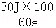=50W，故D正确。
【例题5】人造地球卫星在大气层外环绕地球运行（不受空气阻力），当它从远地点向近地点运动时（ ）
A．动能减小，势能增大，机械能不变
B．动能减小，势能减小，机械能减小
C．动能增大，势能减小，机械能不变
D．动能增大，势能减小，机械能减小
答案：C
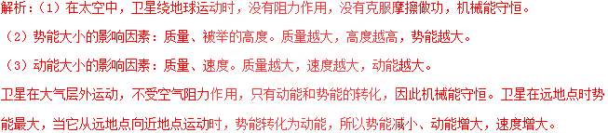
四、本节课的课时作业（含答案与解析）
第4节 《机械能及其转化》课外同步课时作业
一、选择题
1.下列四幅图中，动能和势能之间没有发生转化的是（ ）
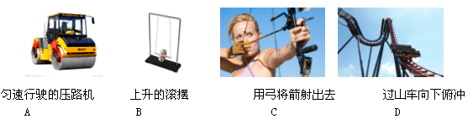
2.如图所示是小球在地面弹跳的频闪照片，分析图片后得到小球的弹起的高度逐渐减小，同时小球会变热．有关能量转化说法错误的是 （ ）
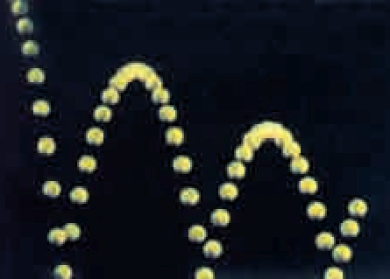
A.小球在下落时，它的重力势能减小，
B.小球在上升时，它的动能减小，
C.根据能量守恒定律，小球在弹跳过程中有一部分机械能转化为内能．
D.小球的弹性势能不变.
3．2016年8月16日，我国用长征二号丁运载火箭成功将世界首颗量子科学实验卫星（简称“量子卫星”）“墨子号”发射升空，如图所示，火箭在加速上升的过程中（ ）
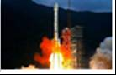
A．动能不变，重力势能增加，机械能增加
B．动能增加，重力势能不变，机械能增加
C．动能增加，重力势能增加，机械能增加
D．动能不变，重力势能不变，机械能不变
4.如图所示，在不计空气阻力的情况下，铅球从出手到将要落地的过程中，下列说法正确的是（ ）
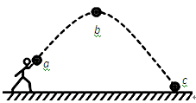
A．铅球由a→b时，动能逐渐增大 B．铅球在b点的机械能大于a点的机械能
C．铅球由b→c时，机械能逐渐减小 D．铅球在c点时动能最大
5.2018年2月12日13时03分，我国在西昌卫星发射中心用长征三号乙运载火箭，以“一箭双星”方式成功发射第二十八、二十九颗北斗导航卫星，如图所示的卫星沿椭圆轨道绕地球运行，离地球最近的一点叫近地点，最远的一点叫远地点，它在大气层外运行，不受空气阻力，则下列说法正确的是（ ）
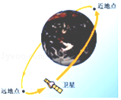
A．卫星从远地点运行到近地点，重力势能减小，动能增大，机械能守恒
B．卫星从远地点运行到近地点，重力势能增大，动能减小，机械能守恒
C．卫星从近地点运行到远地点，重力势能增大，动能增大，机械能不守恒
D．卫星从近地点运行到远地点、重力势能减小，动能减小，机械能不守恒
二、填空题
1.从桌面掉到地上的乒乓球会自动弹起，球在上升过程中 能转化为 能，由于球与空气有摩擦，上升过程中球的机械能 ．
2.在2017年4月22日，货运飞船“天舟一号”与空间站“天空二号”成功对接．对接后，以“天宫二号”为参照物，“天舟一号”处于 状态．由于外太空存在少量空气，“天空二号”运行时受到阻力，机械能 （选填“变大”、“变小”或“不变”）．
3.2016年浙江最大抽水蓄能电站在缙云开建．其工作原理如图所示，用电低谷时（如深夜），电站利用电网多余电能把水从下水库抽到上水库中储存起来；用电高峰时，再利用上水库中的水发电．
（1）蓄能时，水被抽到上水库中，电能转化为水的 ；
（2）发电时，若该电站上水库可用于发电的库容量为7.86×10⁶米³，上下水库平均水位差637米．上水库中可用于发电的水流到下水库，水的重力做功
为 焦．
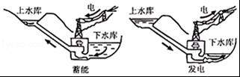
4.如图所示，捻动滚摆的轴使它升高后释放，可以观察到滚摆沿着悬线向下运动，此过程中，它的 能减小， 能增加。滚摆到最低点后又上升，每次上升的高度逐渐减小，这说明滚摆具有的机械能 （填“减小”、“增大”或“不变”）．
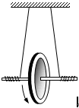
5.在体育考试中，小超投出的实心球在空中的运动轨连如图所示。球从最高点到落地点的过程中，重力势能 ，忽略空气阻力，球的机械能 （均选填“增加”、“不变”“减小”）。
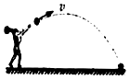
三、综合应用题
1.张工、李工两位是建筑设计师，均受某公司邀请参加某火车站进站段铁路工程的设计，最后张工上交了如图甲所示的设计方案图，李工上交了如图乙所示的设计方案图，若你是此公司代表，你将选择 图的设计方案，结合你学到的物理知识，请简要谈谈你选择的理由。
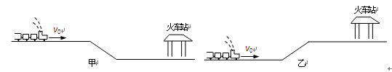
2.如图所示，足球以初速度v沿着凹凸不平的草地从a运动到d，足球（ ）
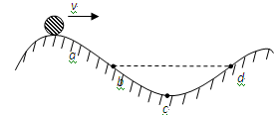
A．在b、d两点动能相等
B．在a、d两点动能相等
C．从b到c的过程机械能减少
D．从c到d的过程重力势能减少
第4节 《机械能及其转化》课外同步课时作业答案与解析
一、选择题
1.答案：A
2.答案：D
3.答案：C．
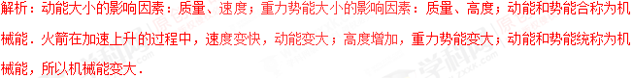
4.答案：D
5.答案：A[
解析：影响动能的因素是物体的质量和物体运动的速度；影响重力势能的因素是物体的质量和物体的高度。根据动能、重力势能影响因素的情况得出动能和重力势能的大小情况。再根据能量变化的规律：减小的能量转化为增大的能量得出答案。
AB.在大气层外运行，不受空气阻力，机械能是守恒的；卫星从远地点运行到近地点时，相对高度减小，所以势能减小，同时速度增大，动能增大，故A正确、B错误；
CD.在大气层外运行，不受空气阻力，机械能是守恒的；卫星从近地点运行到远地点时，相对高度增大，所以势能增大，同时速度减小，动能减小，机械能守恒，故CD错误。
二、填空题
1.答案：动；重力势；减小
解析：（1）动能大小的影响因素：质量、速度．质量越大，速度越大，动能越大．
（2）重力势能大小的影响因素：质量、被举得高度．质量越大，高度越高，重力势能越大．
（3）机械能等于动能和势能之和；克服摩擦做功，机械能转化为内能；不计阻力，机械能守恒．
乒乓球在上升的过程中，质量不变，速度减小，动能减小；高度增高，重力势能增大，是动能转化为重力势能如果不能忽略空气阻力，乒乓球上升的过程中克服空气阻力做功，机械能转化为内能，机械能减小．
2.答案：静止；变小．
解析：判断物体是运动的还是静止的，要看它和参照物之间的位置关系，如果位置变化了，说明该物体是运动的，否则是静止的；影响动能的因素是质量和速度，影响重力势能的因素是质量和高度，动能和重力势能合称机械能．
（1）“货运飞船“天舟一号”与空间站“天空二号”成功对接后，它们之间的位置保持不变，因此以“天宫二号”为参照物，“天舟一号”处于静止状态；
（2）由于“天空二号”运行时受到阻力，需要克服摩擦做功，有一部分机械能转化为内能，所以机械能变小．
3.答案：（1）重力势能；（2）5.00628×10¹³。
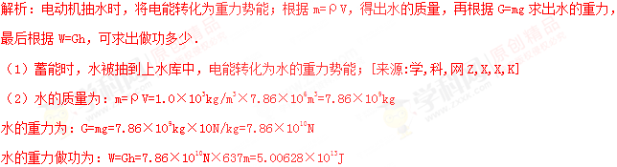
4.答案：重力势 动 减小
5.答案：减小；不变。
解析：实心球从最高点到落地点的过程中，质量不变，速度增大，高度降低，所以动能变大，势能变小，重力势能转化为动能。由于不计空气阻力，机械能是守恒的，保持不变。
三、综合应用题
1.答案：乙 乙图的设计能让火车通过进站前的斜坡克服重力做功，将火车的动能转化为重力势能储存，有利于火车减速停车。而甲图的设计则要通过制动损耗其原有的动能。乙图设计更节能环保，降低了机械磨损，也更安全。
2.答案：C

